1.某数据集的二维特征分布规律如图1所示：
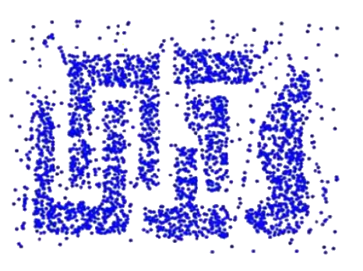
图1 特征分布图
(1)确定合适的聚类算法并说明理由。
(2)说明其核心参数及算法优缺点。
(3)如何衡量聚类中样本点的距离，如两个样本点坐标分别为（2,3）,（4，7）。

2.熊科包含三种亚科、六属八种熊，判断不同熊的远近亲缘关系。
- 利用那种机器学习算法可实现，说明原因？
- 说明该算法的基本原理。
- 说明该算法的其他一个应用。

3.评估某分类器得到的混淆矩阵如下：
 |  | 真实值
 |  | 类1 | 类2 | 类3
预  测  值 | 类1 | 49 | 5 | 1
预  测  值 | 类2 | 0 | 46 | 2
预  测  值 | 类3 | 1 | 0 | 45
- 详细分析该分类器的分类性能 。
- 计算该分类器的分类准确率以及对每个类别查准率和查全率。

4.表1是某日超市的购物记录，使用Apriori算法实现了挖掘频繁项集，其中频繁项集I={i1,i2,i5}为频繁3-项集合L3。（最小支持度阈值为20%，最小置信度阈值为80%）
（1）根据I找出频繁项集。
（2）求由I产生哪些强关联规则。
表1 顾客购买记录
TID | 项集
01 | i1,i2,i4
02 | i1,i2,i3
03 | i2,i3
04 | i1,i3
05 | i1,i2，i3,i5
06 | i2,i3
07 | i1,i2,i5
08 | i2,i4
09 | i1,i2,i3
10 | i1,i3

5.对于给定的文本数据集如表2 所示，
表2
'my','dog','has','flea','problems','help','please' | 0
'maybe','not','take','him','to','dog','park','stupid' | 1
'my','dalmation','is','so','cute','r','love','him' | 0
'stop','posting','stupid','worthless','garbage' | 1
'mr','licks','ate','my','steak','how','to','stop','him' | 0
'quit','buying','worthless','dog','food','stupid' | 1

1代表侮辱性文字，0代表正常言论
测试'love','my','dalmation'，属于哪个类别的言论？
（1）写下详细计算过程。
（2）判断所属的类别。

6. 6个二维数据点{(2,3)，(5,8)，(9,6)，(4,7)，(8,1)，(7,2)}，
（1）详述构建kd树的具体步骤和构建出的KD树。
（2）给定点（2,4.5），如何通过KD树搜索找到最近邻点。

